Arquitectura de Microservicios para una EPS
Laura Pacheco

1. ¿Qué es la arquitectura de microservicios?
La arquitectura de microservicios es un estilo de diseño de software en el que una aplicación se construye como un conjunto de servicios pequeños e independientes. Cada servicio se encarga de una capacidad de negocio concreta, se ejecuta en su propio proceso, tiene su propia base de datos y se comunica con los demás a través de interfaces bien definidas, normalmente APIs HTTP/REST o mensajes asíncronos.
Es lo opuesto a una arquitectura monolítica, donde toda la lógica (usuarios, pagos, reportes, etc.) vive en una sola aplicación que se compila y se despliega como una unidad. En un monolito, un cambio pequeño obliga a desplegar todo el sistema y un fallo en un módulo puede tumbar la aplicación completa.

1.1 Características principales
- Responsabilidad única: cada microservicio resuelve un solo dominio del negocio (por ejemplo, citas o facturación).
- Despliegue independiente: un servicio se puede actualizar sin detener ni volver a desplegar los demás.
- Base de datos por servicio: cada servicio es dueño de sus datos; los otros solo acceden a ellos a través de su API.
- Comunicación ligera: síncrona (REST, gRPC) para consultas inmediatas y asíncrona (colas o eventos) para procesos que no necesitan respuesta inmediata.
- Tecnología heterogénea: cada equipo puede elegir el lenguaje o la base de datos que mejor se adapte a su servicio.
- Tolerancia a fallos: si un servicio cae, el resto del sistema puede seguir funcionando de forma degradada.

1.2 Componentes habituales
- API Gateway: punto de entrada único para los clientes. Enruta las peticiones al microservicio correspondiente y centraliza seguridad, límites de tráfico y registro.
- Servicio de autenticación: emite y valida tokens (OAuth2 / JWT) para que cada servicio sepa quién hace la petición y qué permisos tiene.
- Service discovery: registro donde los servicios se anuncian para que otros puedan encontrarlos sin direcciones fijas.
- Bus de mensajes o eventos: herramientas como Kafka o RabbitMQ que permiten que un servicio publique un evento y otros reaccionen a él sin acoplarse.
- Contenedores y orquestación: Docker empaqueta cada servicio y Kubernetes se encarga de desplegarlo, escalarlo y reiniciarlo si falla.
- Observabilidad: logs centralizados, métricas y trazas distribuidas para seguir una petición a través de varios servicios.

1.3 Ventajas y desventajas
Ventajas: escalado individual de los servicios con más carga, equipos autónomos que entregan más rápido, fallos aislados y libertad tecnológica.
Desventajas: mayor complejidad operativa, necesidad de monitoreo distribuido, consistencia eventual de los datos entre servicios, latencia de red y pruebas de integración más difíciles.

2. Aplicación a una EPS
Una EPS (Entidad Promotora de Salud) gestiona la afiliación de usuarios al sistema de salud, la programación de citas, las autorizaciones de servicios, la historia clínica y los pagos a la red de prestadores (IPS). Son dominios muy distintos, con cargas diferentes y requisitos de seguridad altos, por lo que encajan bien en una arquitectura de microservicios.

2.1 Actores y canales
Los afiliados, los médicos de las IPS y el personal administrativo acceden al sistema a través de un portal web y una aplicación móvil. Todos los canales se conectan únicamente al API Gateway; ningún cliente habla directamente con un microservicio.

2.2 Microservicios propuestos
Microservicio | Responsabilidad | Datos / integraciones
Afiliaciones | Registro de afiliados, beneficiarios, novedades (traslados, retiros) y validación de derechos. | ADRES / RUAF, BD Afiliados
Citas Médicas | Agendamiento, reprogramación y cancelación de citas con la red de IPS. | BD Citas, Notificaciones
Historia Clínica | Consulta y registro de atenciones, diagnósticos y resultados del paciente. | BD Clínica (datos sensibles cifrados)
Autorizaciones | Aprobación de procedimientos, medicamentos y remisiones según el plan de beneficios. | BD Autorizaciones, Afiliaciones
Facturación y Pagos | Cobro de copagos y cuotas moderadoras, facturación a IPS y conciliación. | Pasarela de pagos, BD Facturación
Notificaciones | Envío de correos, SMS y notificaciones push a partir de eventos del sistema. | Bus de eventos, Email/SMS

2.3 Comunicación entre servicios
Las consultas que requieren respuesta inmediata (por ejemplo, verificar si un afiliado está activo antes de agendar una cita) se hacen de forma síncrona vía REST a través del gateway o entre servicios.
Los procesos que no necesitan respuesta inmediata usan el bus de eventos. Por ejemplo, cuando Citas Médicas registra una cita publica el evento "CitaAgendada"; Notificaciones lo consume y envía un SMS de confirmación al afiliado. Así Citas no depende de que Notificaciones esté disponible.

2.4 Seguridad y cumplimiento
La información de salud es un dato sensible protegido por la Ley 1581 de 2012 (Habeas Data) y la normativa de historia clínica. Por eso la arquitectura incluye autenticación centralizada con OAuth2/JWT, cifrado en tránsito (HTTPS/TLS) y en reposo para la base de datos clínica, control de acceso por roles y registro de auditoría de cada consulta a la historia clínica.

2.5 Integraciones externas
- ADRES / RUAF: validación del estado de afiliación en la base de datos nacional.
- Pasarela de pagos: cobro de copagos y cuotas moderadoras.
- Proveedores de Email/SMS: envío de recordatorios y notificaciones.

3. Diagrama de la arquitectura
El siguiente diagrama resume la arquitectura propuesta. El código fuente en PlantUML se encuentra en el archivo Docs/Arquitectura_EPS.puml del repositorio.
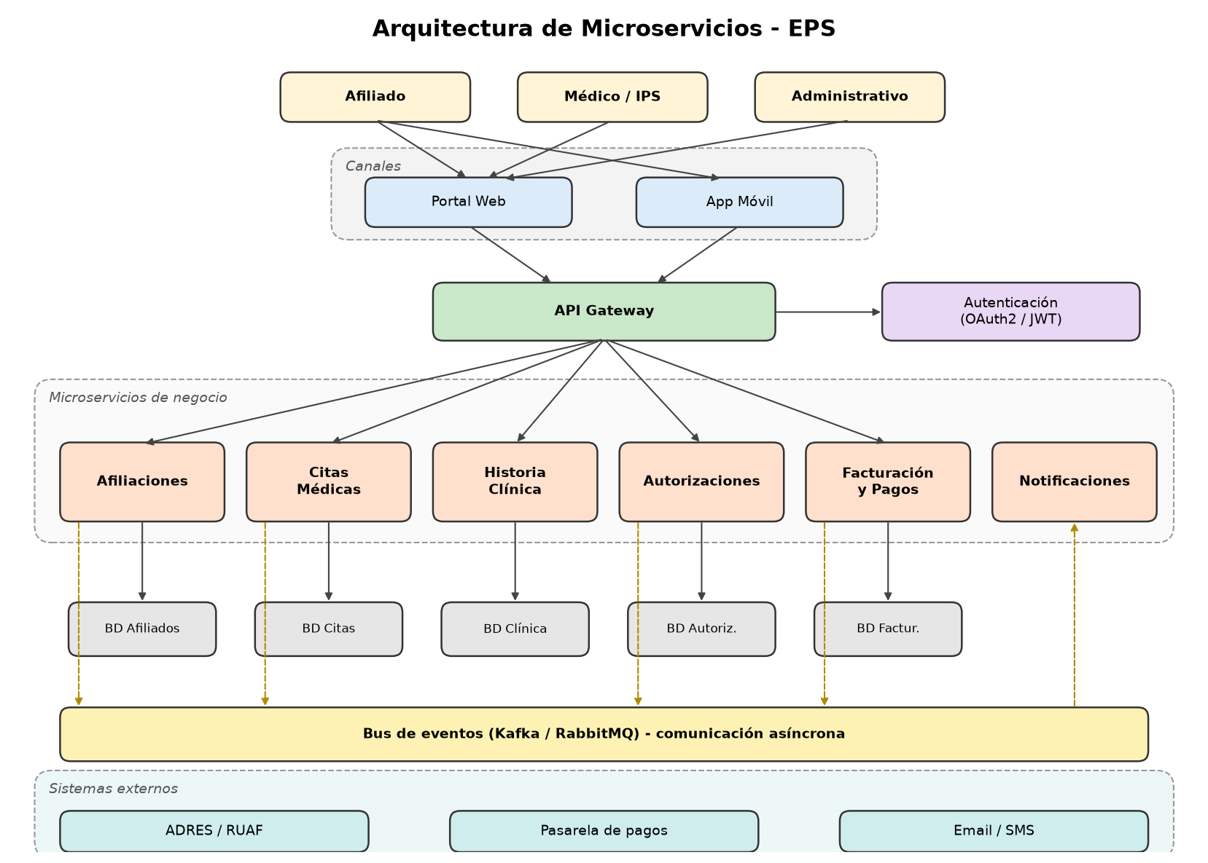
Figura 1. Arquitectura de microservicios para una EPS

4. Conclusión
Separar la EPS en microservicios permite escalar de forma independiente los módulos con más demanda (como citas en horas pico), aislar los datos clínicos sensibles, actualizar cada módulo sin detener todo el sistema e integrar fácilmente nuevos canales o entidades externas. A cambio, exige una buena infraestructura de contenedores, monitoreo y gestión de eventos.

